www.cabinas.net
La Obesidad: Indefensión ¿Aprendida o Innata?
Dr. Félix E. F. Larocca
El día 22 de agosto, del año, 2007 se lee en el site: Yahoo Internet que células embrionarias humanas, cuando son expuestas a un adenovirus --- adenovirus-36 --- y luego son trasplantadas a animales de laboratorio. Cuando crecen, pueden engordar, y además, retener la grasa adquirida.
En otras palabras, que el adenovirus que produce algunas infecciones banales, puede engordar a algunas personas --- porque hacen engordar sus células embrionarias (stem cells).
¡Buenas nuevas para los gordos!
De acuerdo a los investigadores de esa nueva contumacia irresponsable, lo que luego esperamos, será la llegada de una vacuna para prevenir la gordura.
Nuestra respuesta a estas noticias: ¡Bobadas! --- ¡necedades! --- ¡tonterías!…
¡Estupideces! ¡Tan criminales como irresponsables! Porque se nutren de las esperanzas de los desesperanzados --- lo seres que todo darían, por cesar de ser obesos.
¡TODO!
Cuando se leen esas palabras, nos recuerda del hecho de que las ciencias médicas y los “científicos” de hoy día, se parecen a los actores del vaudeville, siempre en busca de ardides publicitarios para que alguien los advierta --- aunque su notoriedad sea fugaz, sus ideas incongruas y sus aserciones, sino falsas, por lo menos, ambiguas.
Para quienes lo deseen aquí suministramos la referencia citada, sin demora.
Detalles acerca de la investigación:
Presentada a la reunión anual de The American Chemical Society.
Fecha, 20 de agosto, 2007.
Investigador principal en el estudio, Nikhil Dhurandhar de Louisiana State University.
Los animales experimentales que fueran sujetos al estudio no fueron especificados --- pero, por razones éticas, nos indican que no fueron seres humanos.
Lo que hace del “estudio” una parodia ridícula…
Prosigamos con nuestra lección
La Indefensión aprendida, o adquirida, es una condición psicológica en la que un animal aprende a creer que está indefenso, que no tiene ningún control sobre la situación en la que se encuentra y que cualquier cosa que haga para salir de la misma es inútil. Como resultado, el animal permanece pasivo frente a una situación adversa o dañina, incluso cuando dispone de la posibilidad real de cambiar las circunstancias. (Léase mi ponencia, Estrés y los Trastornos del Comer, para entender este asunto en mayor detalle).
La Indefensión Aprendida, como concepto, fue postulada por el psicólogo Martin Seligman.
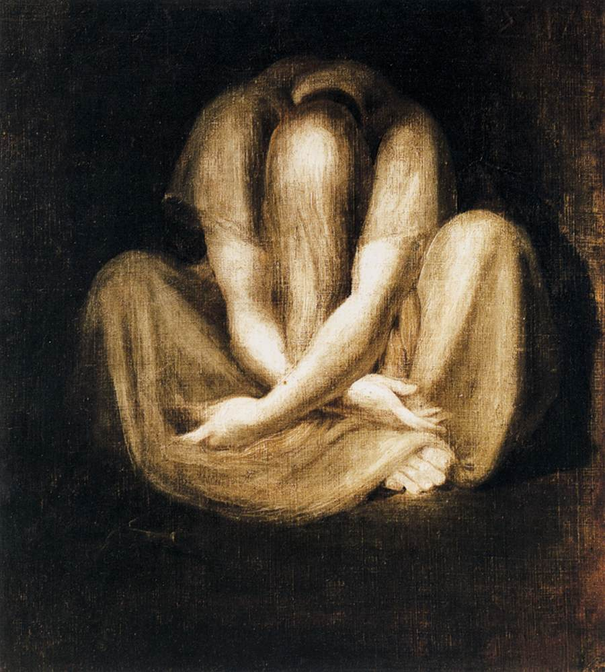
Seligman exponía a dos perros, encerrados en jaulas vecinas, a descargas eléctricas ocasionales. Basado en el comportamiento de los animales, antes su experimento, Seligman desarrolló el sistema que le trajo fama y reconocimiento. (Una buena fuente de consulta aquí se recomienda: Wikipedia Español).
Lo nombró, como ya sabemos: La Indefensión Adquirida --- término pegadizo…
Usos…
La teoría de la indefensión aprendida ha sido utilizada para explicar el mecanismo de la depresión. Cuando estamos deprimidos --- dirían los defensores de esta concordancia, percibimos que nuestra situación vital es dolorosa, y no distinguimos ninguna solución ni ninguna vía posible de escape a nuestro alcance para salir de ello. Por la misma razón nos sentimos mal y no tratamos de hacer nada para cambiarlo.
La psicología positiva, fundada en estas observaciones, estudia las bases del bienestar psicológico y de la felicidad así como también las fortalezas humanas como panacea a nuestros conflictos. Como podemos atestiguar, tradicionalmente la psicología ha dedicado todo esfuerzo a estudiar los aspectos negativos y patológicos del ser humano, dejando de lado el estudio de aspectos más positivos como, por ejemplo, la sabiduría, la felicidad, la capacidad de recuperación, o los milagros.
El impulso definitivo --- aunque por otros, fuera, mucho antes, percibido --- para la creación de la psicología positiva, fue dado por el Prof. Martin Seligman de la Universidad de Pennsylvania.
A finales de los años 1990 este conocido investigador, tras destacar la necesidad de investigar de forma decidida los aspectos saludables del ser humano, propuso la creación de la psicología positiva como corriente específica dentro de la psicología. Como dijéramos, se pueden encontrar antecedentes de la psicología positiva en filósofos como Aristóteles, que dedicó parte de sus escritos a la eudaimonia (término griego habitualmente traducido como felicidad), pero también en psicólogos como Abraham Maslow o Carl Rogers, pertenecientes a la corriente llamada psicología humanista.

Ofelia…
La psicología positiva estudia diversos aspectos del ser humano: emociones deseables como la felicidad, la alegría o el amor, y fortalezas como el optimismo, la creatividad, la gratitud, la sabiduría, o la resiliencia.
Estudios recientes han mostrado, por ejemplo, que la influencia de los ingresos económicos sobre la felicidad sólo es relevante hasta cubrir las necesidades básicas. A partir de un determinado nivel, mayores niveles de ingresos parecen no aportar mayores niveles de felicidad. Por el contrario, la cantidad y calidad de relaciones interpersonales aparece como el factor que más a menudo emerge asociado a un mayor nivel de bienestar psicológico percibido. Otros factores como el optimismo, la autoestima y la gratitud, o rasgos básicos de personalidad como la extraversión y la estabilidad emocional, también aparecen relacionados con mayores niveles de felicidad y otros temas.
Lo antedicho, por supuesto, no explica el afán, a veces destructivo, con que algunos billonarios sacrifican sus vidas y su felicidad en aumentar sus fortunas sin detenerse en el proceso. (Para entenderlo mejor, en el caso de John D. Rockefeller, léase mi artículo: Estrés y los Trastornos del Comer).
Todo lo aludido, por los seguidores de la psicología positiva, es tan promisorio en su apariencia que, a medida que se lee, uno se siente imbuido por un entusiasmo contagioso, quizás debido al modo tan confidente con que se describen los cambios que se prometen, por medio de este método, a quienes lo apliquen.
Es como si, de pronto, se encontrase uno, con la piedra filosofal de nuestra felicidad, depositada en nuestras manos y que todas las miserias que asedian a nuestros pacientes --- de pronto, restan dentro de la posibilidad de nuestros esfuerzos.
¿Eudaimonia, quimera, o Utopía? Veremos…
La tragedia de las disorexias ejemplifican la similitud que estos “descubrimientos” poseen con las famosas historias que tendiera en sus tramas el genio inmortal de Rudyard Kipling (1865-1936 --- Nobel literatura 1907), cuando nos contara sus famosas “just-so stories”, término muy difícil de traducir, quizás que interpretado como: demasiada fantasía para poder ser verdad, aproxima el significado, por el autor, deseado. (Léase su Antología, especialmente, Jungle Book).

Pero, desafortunadamente, todos, sabemos que los caprichos de las emociones y de las maniobras adaptivas del ser humano no son tan simples.
Lo que a muchos no importa, como más adelante veremos…
Seligman no está sólo en su torre de marfil epistemológica, también tenemos a Aaron Beck, cuyos seguidores son tan entusiastas acerca de sus teorías y métodos, que nos insinúan (sotto voce) que está siendo considerado para un premio Nobel…
Premio Nobel… ¿En qué rama de la ciencia?
Aaron T. Beck (192) inicia el desarrollo de la que denominó "Terapia Cognitiva" a principio de la década de los sesenta (1962) en la Universidad de Pensilvania, como una psicoterapia para la depresión, breve y orientada al presente.
El modelo coincidía con el concepto de la mediación cognitiva propuesto por Albert Ellis en 1956. (Aquí recomendamos: Overcoming Destructive Beliefs, Feelings, and Behaviors: New Directions for Rational Emotive Behavior Therapy por el mismo autor).
Para un artículo detallado en este respecto, recomendamos mi ponencia: De la Terapia Cognitiva de los Trastornos Depresivos, 1994.
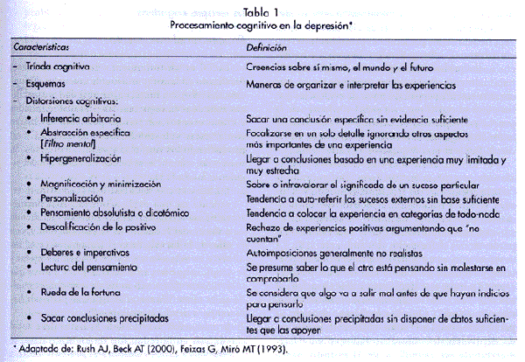
El modelo cognitivo
“La Terapia Cognitiva está basada en el modelo epistémico que postula que las emociones y conductas de las personas están influidas por su percepción de los eventos.
“No es una situación en y por sí misma la que determina lo que una persona siente, sino más bien la forma en que ella interpreta la situación (Ellis, 1962; Beck, 1964) --- Por lo tanto la forma en que se sienten las personas está asociada a la forma en que interpretan y piensan sobre una situación.
“La situación por sí misma no determina directamente cómo se sienten --- su respuesta emocional está mediada por su percepción de la situación”. (Adaptado de Wikipedia Español).
Si pueden entender, claramente, lo que arriba reprodujéramos, merecerán algún premio digno de Lewis Carroll… (¿Recuerdan el jabberwocky en Alicia en el País de las Maravillas?).
De estos conceptos derivan sus métodos y sus pilares filosóficos. (Obras acerca de, y por, Beck, colman la literatura; para ceder el espacio que su enumeración aquí requeriría).
Basado en lo descrito, podríamos aquí decir, sin temor alguno, que para el obeso, su trastorno, su entendimiento y su cura; combinan en sí la esencia de la indefensión adquirida y los elementos básicos de la psicología de Beck.
Comenzaremos, entonces, por donde Beck nos dejara.
Aunque no esté deprimido en el sentido diagnóstico/clínico, el obeso comparte los elementos de vivir bajo las presiones de distorsiones de orden mayor à la Beck:
- Su propia visión es una de tonos negativos. Nunca ha logrado conformar a un programa –-- que, aunque mucho lo deseara y lo siguiera --- le haya aliviado, de modo permanente, el fardo penoso de su problema.
- Su visión del mundo es asimismo negativa, ya que es víctima de las tantas crónicas publicitarias. Continentes de falsas esperanzas, que le mienten y que le engañan a creer que existen perspectivas --- por siempre inexistentes o ilusorias.
- Y, del futuro, ¿qué más puede anticipar? --- si nunca lo ha visto con optimismo: ¿Otra dieta? ¿Una vacuna? ¿Una manipulación genética? ¿Un milagro?
Podemos usar las maniobras, por Beck recomendadas en su terapia, para corregir las distorsiones, pero bien sabemos que éstas no nos darán resultado.
Podemos tener consolación en el hecho de que a Beck no se le ocurre pretender que su método es remedio para la gordura --- mientras otros lo hacen sin titubeos. (Véase mi ponencia: Del Gen de la Obesidad: Of Mice and Men).
Habiendo concluido con Beck, veamos lo que Seligman nos brinda.
Cuando tratamos de escapar una situación penosa, y lo único que nos escapa es el éxito en lograrlo, podemos conceder que nos tornamos “indefensos” y que esa indefensión, ha sido resultado de un entrenamiento o aprendizaje negativo.
Voilà!: Indefensión Aprendida.
Este tipo de aprendizaje y métodos para comprenderlo, desde el punto de vista sociocultural se establecen en mi ponencia La Sonrisa de Dios, donde hago una exegesis de los factores adaptivos incongruentes que nos acompañan de por vida y de cuáles pudieran ser sus adaptaciones (si es que algunas existen) para el beneficio nuestro y, por ende, para el de nuestra especie.
Ahora bien, la depresión, como la obesidad, consiste en una plétora de problemas que abarcan el horizonte de todas las posibilidades causales conocidas.
Decir que una dieta, una píldora, un sistema filosófico, una reconstrucción de nuestras distorsiones --- puestas en línea con una realidad de origen externo --- por otros improvisadas, nos va a curar --- nos impresiona como just-so stories…
Para muchos, la obesidad resulta ser una indefensión aprendida. Así lo es porque es inescapable, por virtud de que consiste en una adaptación a una realidad innata a nuestra especie.
Como sabemos, siguiendo los trabajos de Harry Jerison, uno de los líderes en el campo de la evolución cerebral, aun nuestros genes están sujetos a influencias y variables imponderables cuyos orígenes pueden trazarse a nuestra existencia intrauterina. (Recomendamos: Evolution of the Brain and Intelligence por H. Jerison).
La dieta de la mujer encinta, el uso de ciertas drogas o medicamentos, sus hábitos de higiene, sus reacciones afectivas, sus creencias religiosas, la compañía de alguien que la soporte, la carencia de electricidad, etc. Todos son factores que influyen directamente la trayectoria del coeficiente genético que determina la organización del feto que dentro su vientre se aloja. (Véase las ponencias El Embarazo de las Anoréxicas y Bulímicas y El Embarazo de las Mujeres que Dietan y de las que son Obesas).
En otras palabras que es asunto muy arriesgado darle toda la importancia de lo que nos importuna en la vida, o nos hace infelices, a los efectos exclusivos de un sólo aspecto del binomio conocido como Nature vs. Nurture (Naturaleza vs. Nutrir) --- el del eterno debate filosófico, de los efectos genéticos, frente a las influencias del entrenamiento recibido.
Para juzgar mis contribuciones al campo del entendimiento y cura del sobrepeso, ser redundante y persistente es, a veces, un mal necesario.
Leyendo mis ponencias sabemos que la obesidad es una adaptación fallida. Hemos asimismo aprendido que se acompaña de una plétora de complicaciones probables y también hemos aprendido, que su cura es elusiva.
De ser algo innato, como posibilidad, no sería algo nuevo. Muchos de nuestros lectores no estarán familiarizados con los errores innatos del metabolismo, o con una enfermedad rara que se conoce como la Enfermedad de Tay-Sachs.
Veamos…
Tay-Sachs es una forma de retardación mental que afecta selectivamente a los hijos de judíos de origen europeo oriental. La condición consiste en una degeneración progresiva de ciertas estructuras de los tejidos nerviosos de sus víctimas.
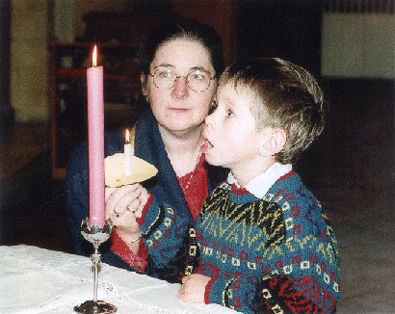
La tragedia es que el niño nace normal, los síntomas que le costarán la vida, comienzan durante el primer año de su vida y son resultado de una deficiencia enzimática --- como la que viéramos en nuestra ponencia acerca de la fenilcetonuria. (Caso Difícil Número 4).
En el caso de la fenilcetonuria algo puede hacerse para remediar la tragedia en ciernes --- en el de Tay-Sachs, los padres se limitan a ser testigos de la muerte de su hijo, en desesperada indefensión aprendida.
Prosigamos
Para mejor interpretarlo. Hoy conceptualizamos los asuntos que llegan a la atención del psiquiatra como pudiendo ser entendidos usando el Modelo Tripartita. En éste se postula la existencia de tres categorías de factores:
- Biológicos o genéticos,
- Psicológicos, o reacciones individuales a las vicisitudes del vivir y
- Sociales, o influencias del entorno
Usaremos aquí la metáfora de las tres muñecas como la describe Emanuel Cheraskin:
“Es como si tuviera delante de mi tres muñecas: una está hecha de acero, otra de celuloide, y la otra de cristal. Yo decido golpear las tres muñecas con un martillo usando la misma fuerza.
“¿Por qué es que la muñeca de acero emite una nota musical? ¿Por qué la de celuloide simplemente se deforma y la de cristal se vuelve añicos?
“Esta es una metáfora por la resistencia y la susceptibilidad en salud y enfermedad. El hecho inescapable es que algunas personas son hechas de acero (nunca cayendo enfermas) y otras son como el cristal (para siempre teniendo problemas)”.
El caso de Güendolina
Güendolina nació como la mayor de cuatro hijas dentro de un matrimonio fragmentado por problemas de armonía entre sus padres.
La obesidad fue un rasgo tan común como descomunal en su árbol genealógico.
A los 34 años de edad, Güen, pesaba 375 lb (IMC de 61), siendo la segunda más corpulenta de las hermanas. La menos voluminosa inclinaba el brazo de la báscula a 289 lb.
Su historia pre-natal consistiría en muchos problemas de salud para la mamá, quien sufriera de pre-eclampsia y de placenta previa a la vez.
Güen pesó 11 lb al nacer. Sufrió ambas complicaciones, de ictericia y cianosis.
Desarrollo fue lento en todas sus dimensiones con tendencia a ganar peso desde muy temprano.
Nos resumió su suplicio con brevedad muy triste: “Siempre fui la más gorda de todas… No tanto como mi hermana --- pero nunca he podido ser delgada”.
¿Qué hacemos, entonces?
La descripción del método del tratamiento exitoso en el caso de esta paciente tomaría muchas páginas. Sin embargo, forman parte de un libro que está en preparación en estos momentos. Ya hablaremos de ello.
En resumen
Nos tomó mucho esfuerzo, pero hoy, Güen pesa lo necesario para gozar de un IMC de 35…
Bibliografía
Se suministra por solicitud.

